14.10.22.

7-А

Історія України

вч. Рзаєва Н.О.

**Тема: Правління Ольги, Ігора та Святослава.**

**Мета уроку**: ознайомити учнів із діяльністю правителів Русі-України Ігора, Ольги та Святослава пояснити зміст термінів і понять «реформи», «Балканські походи» розвивати вміння учнів систематизувати матеріал виховувати повагу до історичного минулого України.

1. **Перегляньте відео:** [**https://youtu.be/oEivyNFb_eE**](https://youtu.be/oEivyNFb_eE)
2. **Опрацюйте опорний конспект:**

**Правління князя Ігоря**

На відміну від свого попередника на князівстві та опікуна Олега, у літописній розповіді про якого ще переважає легендарність, князь Ігор - цілком реальна історична постать.

Здобувши владу після смерті Олега в 912 р., син князя Рюрика правив у Києві до 945 р.

Як і Олегові, йому довелося зіткнутися з непокорою князів підвладних племен. Найзатятішими в боротьбі проти влади Рюриковичів виявилися деревляни. Сутичкою з ними Ігор розпочав своє князювання, у протистоянні з ними знайшов свою смерть. Року 914 Ігорю поталанило приборкати деревлян і накласти на них данину, більшу за Олегову.

Не хотіли визнавати Ігореву владу й уличі, за що заплатили високу ціну по трьох роках збройної боротьби проти княжого війська вони залишили обжиті місця й відійшли у межиріччя Південного Бугу та Дністра.

Силу зброї довелося застосовувати й проти тиверців.

Воєнні заходи Ігоря аж ніяк не свідчать про його виняткову войовничість чи жорстокість. Такими були закони тогочасного життя, згідно з якими право на володарювання треба було доводити силою. Виявом відносин між володарем і підлеглими було полюддя та збір данини.

Зібравши данину, князь прагнув вигідно її продати. Грішми й заморським крамом він розраховувався з найманими воїнами, платив за участь у воєнних походах і своїм дружинникам.

Походи проти Візантії. Вдалими були походи Олега, та Ігорю умови угоди довелося поновлювати. Тож і він здійснював воєнні походи проти Царгорода. Літопис розповідає про два такі походи. Перший, року 941, був невдалим. Човни русичів наразилися на ірецький вогонь* візантійців.Невдача спонукала Ігоря до нового походу. Стався він 944 р. й закінчився укладенням мирної угоди. Про той договір докладно оповідає літописець. Свідчать про нього й візантійські джерела.

Із тих розповідей довідуємось, що умови русько-візантійської угоди 944 р. були написані на пергаменті у двох примірниках. Один із них, на якому стояли хрест та імена руських князів, зберігався в Константинополі. Інший примірник, підписаний візантійськими послами, зберігався в Києві.

З-поміж умов угоди, яка загалом була менш вигідною для Русі, ніж угода Олега, привертає увагу зобов’язання київського князя надавати військову допомогу Візантії. Саме ця обставина, на думку дослідників, пояснює похід князя Ігоря на Закавказзя, здійснений 944 р.

У своїй зовнішній політиці Ігор мусив зважати не лише на Візантію, а й на печенігів - кочовий народ, який уперше наблизився до кордонів Русі в 915 р.

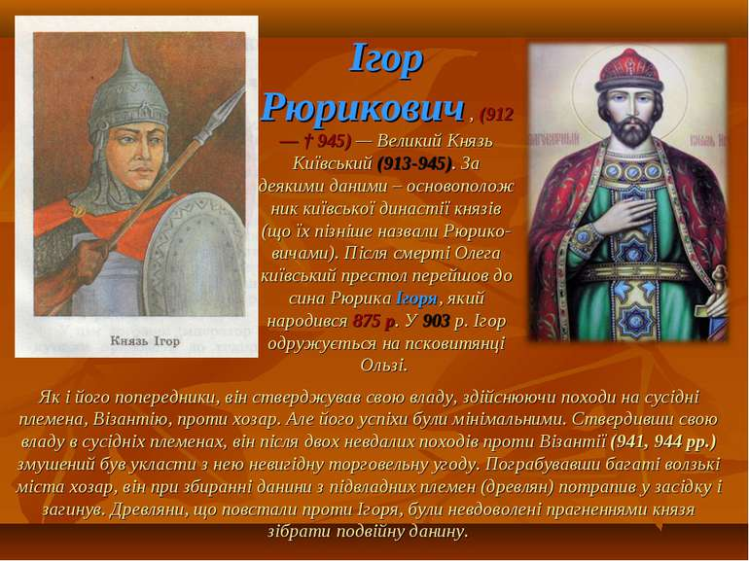

**Володарювання Ольги.** Трагічна смерть князя Ігоря змусила перебрати державне кермо його дружину - княгиню Ольгу: адже Ігорів син, князь Святослав, за свідченням літопису, був іще надто малим. На думку вчених, смерть Ігоря була пов’язана з прагненням союзів племен, зокрема деревлян, позбутися влади Рюриковичів і утвердити в Києві власну династію. Щоб покласти край домаганням деревлянської знаті, Ольга мусила діяти розважливо й рішуче. До сьогодні не збереглося жодних подробиць про те, як саме Ольга подолала антирюриківські настрої деревлян. Перемога київської влади й остаточне підкорення деревлян втілено в легендарних розповідях літописця про три помсти княгині Ольги.

Ольга вперше в історії Руської держави вдалася до заходів, що передбачали ліквідацію місцевих княжінь: вона скасувала правління деревлянського князя Мала, підпорядкувавши деревлянську землю безпосередньо Києву.

Як свідчить літопис, Ольга, приборкавши деревлян, заходилася впорядковувати збір данини, аби запобігти в майбутньому спалахам невдоволення, подібним до тих, унаслідок яких і загинув її чоловік.

Зовнішня політика княгині Ольги. Найважливішим зовнішньополітичним партнером Руської держави за часів Ольги лишалася Візантія. Більш-менш усталеною датою щодо подорожі Ольги до Константинополя є 957 р., хоча літописець називає іншу. Встановили її на підставі свідчень візантійського імператора, учасника події, Константина Багрянородного, який залишив спогади про два імператорські прийоми руської княгині, вказуючи не лише дати кожної, а й дні тижня, на які ті припали. Вирушаючи до Царгорода, княгиня Ольга прагнула поновити мирну міждержавну угоду між Руссю та Візантією - адже за звичаями тих часів угода діяла доти, доки живими були володарі, що її уклали. Смерть князя Ігоря й спонукала Ольгу вирушити до Константинополя за новим текстом договору. Та, напевне, укладено його не було. І відносини Русі та Візантії стали прохолоднішими.

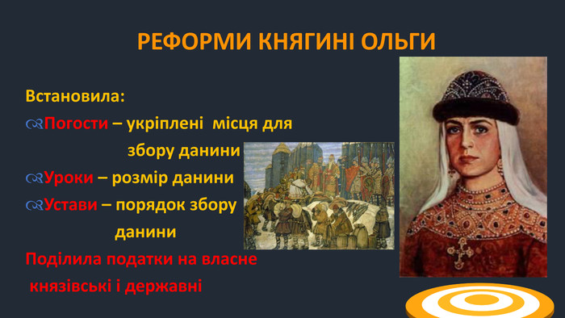

**Політика князя Святослава**

Року 964, як свідчить літопис, Святослав вирушив у похід на Оку та Волгу, маючи на меті підкорити Хозарський каганат. Похід тривав два роки. Протягом цього часу княжа дружина подолала 6 тис. км, провівши чимало переможних битв: було подолано, зокрема, волзьких булгар та буртасів (мордву), ясів і касогів. Перед руськими мечами не встояли й найпотужніші фортеці Хозарії - м. Семендер, розташоване на березі Каспійського моря, м. Саркел на Дону, та столиця каганату Ітіль у гирлі Волги. Військова присутність русичів на землях Хозарії настільки підірвала сили цієї держави, що відновити колишню велич вона не спромоглися і невдовзі занепала.

Та всупереч гучним перемогам Святослава, мало хто з істориків оцінює його політику щодо Хозарії позитивно. Адже Хозарський каганат, немовби щит, захищав руські землі від набігів численних східних кочовиків. Із занепадом Хозарії кочові орди посунули на Русь. Відвойовані на сході землі треба було захищати, а сил для того в Руської держави бракувало. Тож територіальні придбання Святослава по короткім часі було втрачено.

Не менш масштабною й так само мало результативною була кампанія Святослава на Балканах. Розпочата 967 р., вона тривала кілька років і складалася з двох походів.

Святослав упродовж 968 р. швидко просувався землями Нижнього Подунав’я і невдовзі «взявши вісімдесят городів по Дунаю, і сів, князюючи там, у городі Переяславці, беручи данину...»

Такий розвиток подій аж ніяк не відповідав зовнішньополітичним планам Візантії, яка сама воліла володарювати на Балканах. Тому невдовзі Святославові довелося воювати вже проти військ візантійського імператора. Обставини склалися не на користь Святослава. Влітку 968 р. до Переяславця надійшла звістка про смертельну небезпеку, яка загрожувала Києву: скориставшись відсутністю великого князя та його дружини, до руської столиці підійшли орди печенігів і оточили її. Святослав змушений був якомога швидше повертатися до Києва. На Дунай він зміг повернутися лише 970 р.

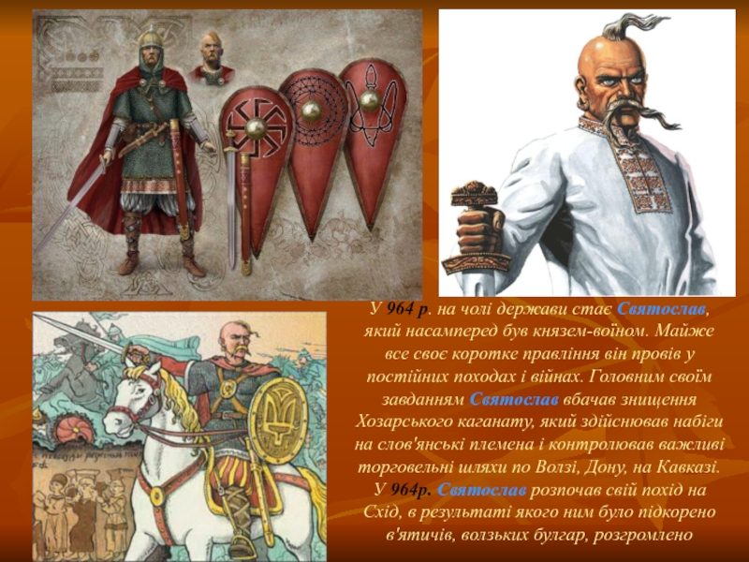

**Домашнє завдання: прочитати пар. 4.**

**Продовжуємо складати таблицю «Внутрішня і зовнішня політика київських князів»**

|  |  |  |  |
| --- | --- | --- | --- |
| **Князь** | **Роки** | **Внутрішня політика** | **Зовнішня політика** |
| **Ігор**  **Ольга**  **Святослав** |  |  |  |

Завдання надсилайте на освітню платформу Human, вайбер 097-880-70-81, або на ел. адресу [nataliarzaeva5@gmail.com](mailto:nataliarzaeva5@gmail.com)